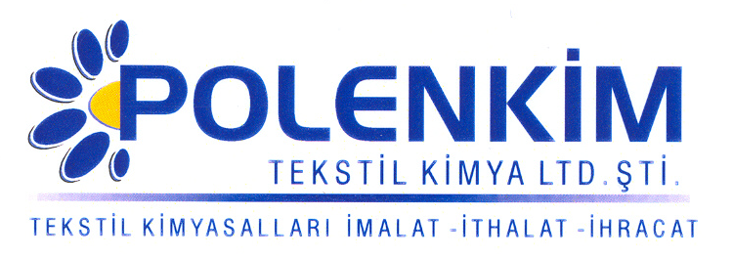

POLENSİL 851

Polensil 851, örgü ve dokuma kumaşların apre işleminde tavsiye edilen silikon esaslı bir yumuşatıcıdır.

KARAKTERİSTİKLERİ

Yapısı : Amino modifiye makro silikon emülsiyonu
Görünüşü : Beyaz likit
pH : 5,0 + 0,5
İyonite : Noniyonik
Çözünürlük : Soğuk su ile her oranda kolaylıkla çözünür.

ÖZELLİKLERİ

- Sararma riski taşımayan amino modifiye silikon polimerinden üretildiği için, her tür elyafta ve bunların karışımlarında sorunsuzca kullanılabilen ve mükemmel sonuç veren bir apre malzemesidir.
- Kendine özel geliştirilmiş tamponu sayesinde, kumaştan gelebilecek herhangi bir alkali kirliliğine karşı dayanıklıdır.
- Ürüne ipeksi tuşe yanında, dikiş kolaylığı, bir miktar sıçrama efekti ve belirli miktarda buruşmazlık ve kir iticilik özelliği de kazandırır.

KULLANIM ALANLARI VE ŞEKLİ

Tavsiye edilen uygulama miktarı, kullanılan kumaşın cinsine ve ağırlığına göre değişmekle beraber, genellikle 10 - 30 gr/lt yeterli sonuç verecektir.

Kullanım Miktarı : 10 - 30 gr/lt
pH : 5,5 + 0,2
Pic-up : 70 - 80 %

SAKLAMA KOŞULLARI

Sıcaktan, nemden ve soğuktan korunduğunda orijinal ambalajında en az 6 ay özelliklerini muhafaza eder.

Teknik bültenlerimizde yer alan bilgi ve açıklamalar, tamamen ürünün kullanım koşulları ve metotlarının anlaşılması ile ilgili olup, uygulamada ortaya çıkabilecek olan farklılıklar için bağlayıcılık oluşturmaz.
_______________________________________________________________________________
Tel: (0224) 211 33 36 (pbx) Fax: (0224) 211 37 95 BUTTİM (Bursa Uluslararası Tekstil Ticaret Merkezi) B Blok Kat:5 No:1423 www.polenkim.com

